FAT的文件目录
目录表（现在的Windows中称为文件夹）是一种表示目录结构的特殊类型文件。除FAT12/16文件系统有特殊的根目录区域位置外，所有其它目录（包括FAT32的根目录和所有FAT格式的子目录）的目录表都被存放在数据区的文件中。
目录表由若干描述文件或子目录的条目（entry）组成，目录表中的每个条目占4个字节（32位），保存着文件或子目录的名字、属性、时间、首簇号、大小等信息。

4.1 目录格式
FAT12软盘的根目录位于第二个FAT之后，每个条目占用32B，其格式如下：
文件目录条目的格式
偏移(H) | 长度(B) | 内容
00 | 11 | 文件名8B（不足补空格）、扩展名3B（不足补空格），尾部空格被忽略
0B | 1 | 文件属性
0C | 10(1) | 保留（WinNT使用其中的第3和4位）
0D | 1 | 创建时间的最小时间分辨率，以10ms为单位，取值0~199  从DOS 7.0的VFAT起使用
0E | 2 | 创建时间，从DOS 7.0的VFAT起使用
10 | 2 | 创建日期，从DOS 7.0的VFAT起使用
12 | 2 | 最后访问日期，从DOS 7.0起使用（需在CONFIG.SYS中激活对应驱动器的ACCDATE）
14 | 2 | 开始簇号的两个高位字节（FAT32）
16 | 2 | 最后写入时间（0~4位：秒/2[0~29]、5~10位：分[0~59]、11~15位：时[0~23]）
18 | 2 | 最后写入日期（0~4位：日[1~31]、5~8位：月[1~12]、9~15位：年[0=1980~127=2107]）
1A | 2 | 开始簇号（的两个低位字节，FAT32），卷标、指向FAT12/16根目录的子目录“..”、空文件条目的开始簇号必须为0
1C | 4 | 文件大小
其中：
- 灰色文字部分是高版本（FAT32和DOS 7.0）新增的，现在可暂不考虑
- 合法的DOS文件名和扩展名字符（ASCII字符）：
  - 大写英文字母：A-Z（用户输入的小写字母必须转换成大写字母后再存储）
  - 数字：0-9
  - 空格（文件名和扩展名尾部的填充空格，不算作文件名和扩展名的组成部分）
  - 标点字符：!#$&()-@^_`{}~’
  - 字节高位（第7位）为1的字符（字符值为128-255）
非法的字符包括：
    - 控制字符（值0-32、127[DEL]）
    - 标点字符：”*+,./:;<=>?[\]|
    - 小写英文字母（转换成大写字母后存储，长文件名中允许使用小写字母）
- VFAT（Virtual FAT，虚拟FAT）使用传统的FAT结构来保存长文件名（Long File Names，LFN），从Windows 95/NT 3.5起支持。

条目第一个字节特殊值的含义
值（H） | 00 | 05 | 2E | E5
含义 | 条目未用且可用 | 值实际为E5H | 点条目（.或..） | 条目被删且不可用

文件属性的标志位
位 | 7 | 6 | 5 | 4 | 3 | 2 | 1 | 0
掩码(H) | 80 | 40 | 20 | 10 | 08 | 04 | 02 | 01
含义 | 未用 | 设备 | 档案 | 子目录 | 卷标 | 系统 | 隐藏 | 只读

属性值0x0F（1111）表示长文件名条目（每个条目用26B存13个UTF-16字符，20个条目可存255个字符）

4.2 FAT项
FAT（File Allocation Table，文件分配表）是映射到分区中每个簇（cluster）的项（entry，条目）列表，FAT12/16/32的每个项占12/16/32位，FAT项取值的含义参见下表：

FAT项值（H）
FAT12 | FAT16 | FAT32 | 含义
000 | 0000 | ?0000000 | 空闲簇
001 | 0001 | ?0000001 | 保留簇
002~FEF | 0002~FFEF | ?0000002~?FFFFFEF | 被占用簇，值为下一簇的地址
FF0~FF6 | FFF0~FFF6 | ?FFFFFF0~?FFFFFF6 | 保留值
FF7 | FFF7 | ?FFFFFF7 | 坏簇
FF8~FFF | FFF8~FFFF | ?FFFFFF8~?FFFFFFF | 文件最后簇
其中，FAT32只使用了32位中的低28位，高4位是保留位（在表中用?表示），一般置为0。
FAT表的前两个项保存特殊的值：
- 项0 = 低8位（首字节）为介质描述符（软盘为F0h、硬盘和U盘为F8h）、其余位（FAT32的高4位除外）全为1（FAT12：Fh、FAT16：FFh、FAT32：0FFFFFh）
- 项1 = 结束簇标记（通常取值为——FAT12：FFFh、FAT16：FFFFh、FAT32：0FFFFFFFh）

4.2 编程创建FAT分区

1．问题
我们能创建的FAT12软盘引导扇区，已经可让DOS/Windows/Linux识别我们软盘，但是仍然存在一些问题：
- 两个FAT表的头两个项值全为0，不是所要求的介质描述符（F0h）和FFFFh
- 我们在EBPB结构中所填写的卷标没有起作用

2．汇编源程序
为此，需要修改我们的汇编源程序代码，增加填充两个FAT表的两个开始项，并在根目录中增加一个卷标条目。
汇编源代码（改写boot4.asm，红色部分为新加的部分）：
org 07c00h ; 加载到 0:7C00 处
jmp short LABEL_START ; Start to boot.
nop ; 这个 nop 不可少
; 下面是 FAT12 磁盘的头
BS_OEMName DB 'MY-OS1.0' ; OEM String, 必须 8 个字节（不足补空格）
BPB_BytsPerSec DW 512 ; 每扇区字节数
BPB_SecPerClus DB 1 ; 每簇多少扇区
BPB_RsvdSecCnt DW 1 ; Boot记录占用多少扇区
BPB_NumFATs DB 2 ; 共有多少 FAT 表
BPB_RootEntCnt DW 224 ; 根目录文件数最大值
BPB_TotSec16 DW 2880 ; 逻辑扇区总数
BPB_Media DB 0xF0 ; 介质描述符
BPB_FATSz16 DW 9 ; 每FAT扇区数
BPB_SecPerTrk DW 18 ; 每磁道扇区数
BPB_NumHeads DW 2 ; 磁头数(面数)
BPB_HiddSec DD 0 ; 隐藏扇区数
BPB_TotSec32 DD 0 ; wTotalSectorCount为0时这个值记录扇区数
BS_DrvNum DB 0 ; 中断 13 的驱动器号
BS_Reserved1 DB 0 ; 未使用
BS_BootSig DB 29h ; 扩展引导标记 (29h)
BS_VolID DD 12345678h; 卷序列号
BS_VolLab DB 'MyOS System' ; 卷标, 必须 11 个字节（不足补空格）
BS_FileSysType DB 'FAT12 ' ; 文件系统类型, 必须 8个字节（不足补空格）
LABEL_START:
mov ax, cs ; 置DS和ES=CS
mov ds, ax
mov es, ax
Call DispStr ; 调用显示字符串例程
jmp $ ; 无限循环
DispStr:
mov ax, BootMessage
mov bp, ax ; ES:BP = 串地址
mov cx, 16 ; CX = 串长度
mov ax, 01301h ; AH = 13, AL = 01h
mov bx, 000ch ; 页号为0(BH = 0) 黑底红字(BL = 0Ch,高亮)
mov dx, 0
int 10h ; int 10h
ret
BootMessage: db "Hello, OS world!"
times 510-($-$$) db 0 ; 用0填充引导扇区剩下的空间
db 55h,0aah ; 引导扇区结束标志
; 填充两个FAT表的头两个项（每个FAT占9个扇区）
db 0f0h, 0ffh, 0ffh ; 介质描述符（F0h）和Fh、结束簇标志项FFFh
times 512*9-3 db 0 ; 用0填充FAT#1剩下的空间
db 0f0h, 0ffh, 0ffh ; 介质描述符（F0h）和Fh、结束簇标志项FFFh
times 512*9-3 db 0 ; 用0填充FAT#2剩下的空间
; 根目录中的卷标条目
db 'MyOS System' ; 卷标, 必须 11 个字节（不足补空格）
db 8 ; 文件属性值（卷标条目的为08h）
dw 0,0,0,0,0 ; 10个保留字节
dw 0,4070h ; 创建时间，设为2012年3月16日0时0分0秒
dw 0 ; 开始簇号（卷标条目的必需为0）
dd 0 ; 文件大小（也设为0）

3．编译、写入、运行
将修改后的boot4.asm文件保存到NASM目录，重新编译为boot4.bin（大小为9760B，显示为10KB），再利用被我修改过（去掉了对读入文件大小为512B的限制）的FloppyWriter程序（需要重新从我的个人网页上下载）将其写入位于Bochs的dlxlinux子目录中的软盘映像文件MyOS.img中。
启动Bochs虚拟机，再用“dir b:”命令查看我们的B盘，会发现已经能够识别我们在根目录中用卷标条目实现的卷标串设置（“MyOS System”）了：
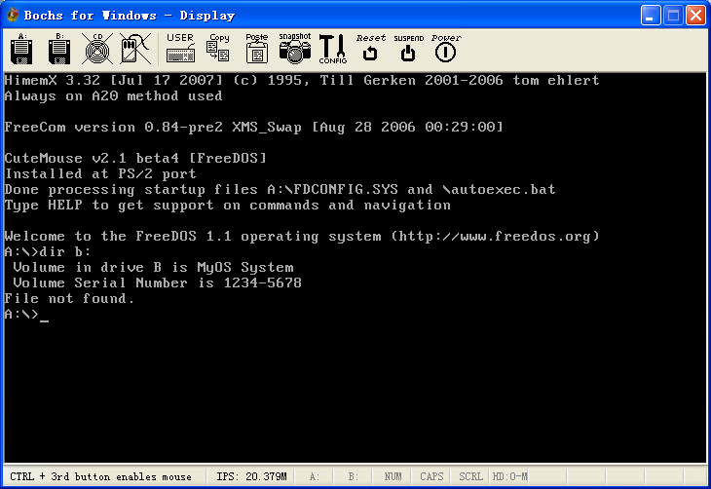
有卷标的B盘

4．查看FAT分区
可以使用WinHex打开新的boot4.bin或MyOS.img文件，查看我们创建的FAT12分区的具体内容和位置。
- 引导扇区
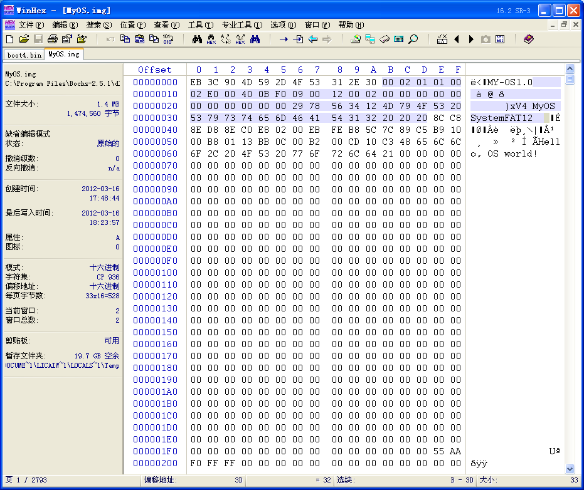
引导扇区（加亮部分为BPB）和从200h起始的FAT#1头

跳转指令为EB 3C（即跳到3C+2=3E处执行）、nop指令为90、OEM串为“MY-OS1.0”，BPB部分被我加亮，其中00 02 = 200h = 512为扇区大小、01 = 簇大小为一个扇区、01 = 保留扇区数、……，引导扇区以55 AA结束。
- FAT#1
因为保留扇区只有一个，即引导扇区本身，所以第一个文件分配表FAT#1从起始地址= 200h（=512）的第二个物理扇区开始，其头两个项占3个字节，其数值刚好是我们所需的F0（软盘介质描述符）、FF、FF。
- FAT#2
第二个文件分配表FAT#2的开始位置 = (1+9)*512 = 5120 = 1400h。
在WinHex中快速定位到指定地址的方法：可使用“位置/转到偏移量”菜单项、或按工具条上对应的→按钮、或按Ctrl+G组合键，在弹出的“转到偏移量”对话框中的“新位置”栏里填写地址后按“确定”钮：
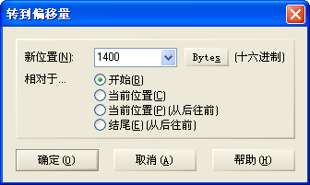
转到偏移量对话框

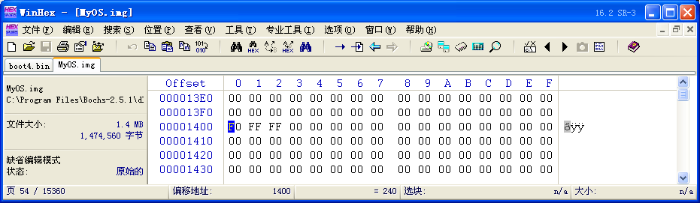
1400h起始的FAT#2头
- 根目录中的卷标条目
根目录区的起始地址 = (1+9*2)*512 = 19*512 = 9728 = 2600h，其第一个条目（32B）正是我们添加的卷标项（卷标串为“MyOS System”），参见下图：
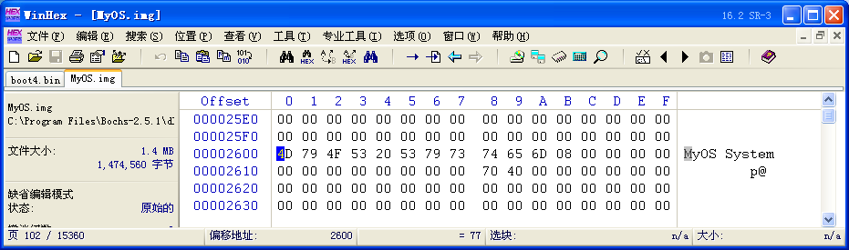
起始地址为2600h的根目录区中的卷标条目

可以将里面的文件属性值（260Bh处的）08h（卷标）改为20h（档案，即普通文件），存盘，再启动虚拟机，用dir查看，会看到一个0字节大小的空文件（卷标没有了，文件名也有一点怪）：
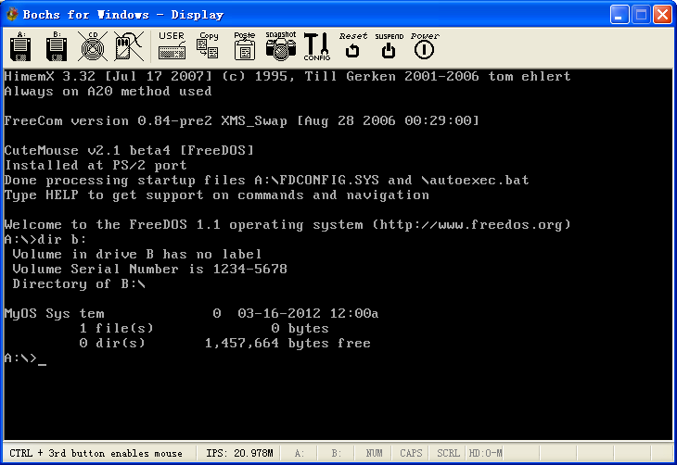
将卷标条目的文件属性改为档案条目后的结果

为了以后的使用，还需要将刚才改过的地方，再改回去。即用WinHex将MyOS.img的260Bh处的20h该为08h。
- 数据区的起始地址
FAT12/16磁盘的数据区位于根目录区之后，而根目录区的大小 = 最大根目录项数*32B = 224*32B = 7168B = 14个扇区*512B，所以：
数据区起始地址 = 1个引导扇区 + 2个FAT*每个FAT为9个扇区 + 根目录区的14个扇区 = (1 + 2*9 + 14)*512 = 33*512 = 16896 = 4200h。
不过，现在我们B盘的数据区中还没有任何文件和子目录，所以数据全是0：
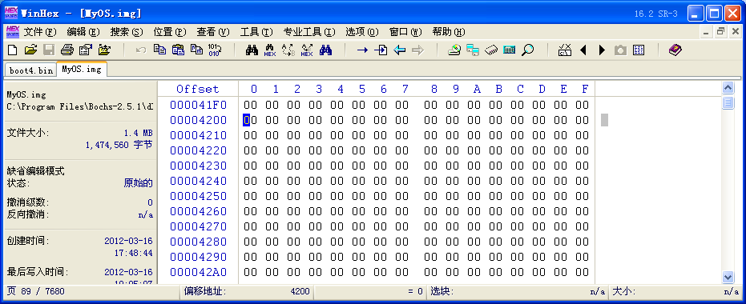
起始地址为4200h的B盘数据区中全是0

4.2 查看目录条目、文件数据和FAT项
关闭虚拟机，使用WinHex打开MyOS.img文件，查看我们创建的文本文件及子目录的条目和数据。

1．根目录区中的文件和目录条目
在偏移量2600h处（根目录区的开始地址），可以看到在原来的卷标条目后增加了4个新条目，分别是描述文本文件river.txt、tree.txt和flower.txt，子目录house的条目。
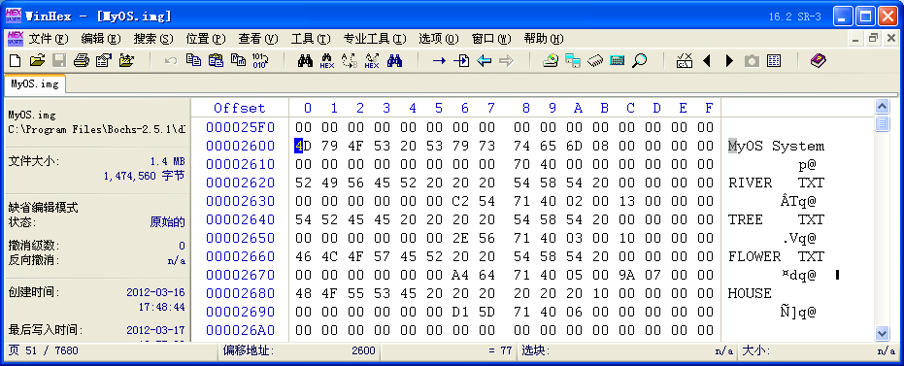
根目录区中的文件和子目录条目

下面是这些条目各字段的取值（其中“□”表示空格符20h）：

文件目录条目取值
偏移(H) | 长度(B) | 内容 | river.txt | tree.txt | flower.txt | house
00 | 11 | 文件  扩展名 | RIVER□□□ TXT | TREE□□□□  TXT | FLOWER□□  TXT | HOUSE□□□  □□□
0B | 1 | 文件属性 | 20h | 20h | 20h | 10h
0C | 10 | 保留 | 全0 | 全0 | 全0 | 全0
16 | 2 | 最后写入时间 | 54C2h | 562Eh | 64A4h | 5DD1h
18 | 2 | 最后写入日期 | 4071h | 4071h | 4071h | 4071h
1A | 2 | 开始簇号 | 0002h | 0003h | 0005h | 0006h
1C | 4 | 文件大小 | 00000013h | 00000010h | 0000079Ah | 00000000h
其中：
- 文件名和扩展名的字符数不足8个和3个时，用空格符填充
- 文本文件的文件属性值为20h，即档案（归档）文件；条目HOUSE的文件属性值为10h，即子目录
- 10个保留字节全被置为0
- 最后写入时间和日期，我们以river.txt的为例，看结果是什么（对比下图）：
时间的0~4位：秒/2[0~29]、5~10位：分[0~59]、11~15位：时[0~23]
日期的0~4位：日[1~31]、5~8位：月[1~12]、9~15位：年[0=1980~127=2107]
时间：54C2h = 1010（10时） 100110（38分） 00010（2*2=4秒）
日期：4071h = 0100000（32+1980=2012年） 0011（3月） 10001（17日）
flower.txt的时间：64A4h = 01100（12时） 100101（37分） 00100（4*2=8秒）
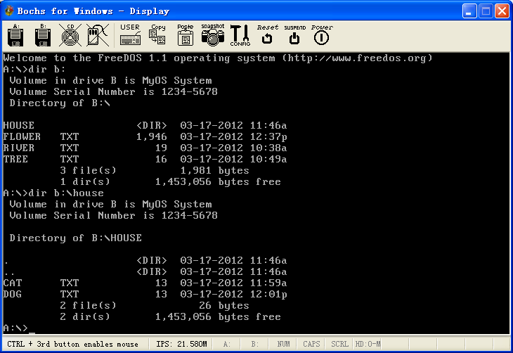
文件和目录条目的DOS显示

- 文件大小：river.txt的为13h=19B、tree.txt的为10h=16B、flower.txt的为79Ah=1946B, 子目录house的文件大小为0
- 开始簇号
  - river.txt文件的开始簇号为2，因为FAT中的0号和1号簇已经被保留的介质描述符和文件结束符占用，所以首个可用簇号就是2，它对应于数据区的首个扇区（地址为4200h，计算方法参见4.3的第4小节最后部分），参见下图：
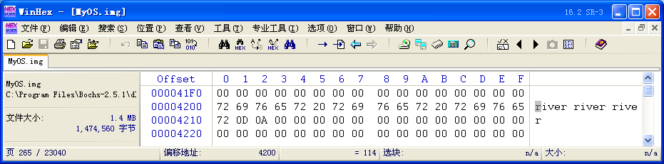
river.txt文件的数据区

  - tree.txt文件的开始簇号为3，对应于磁盘数据区的第（3-2=）1个簇，因为软盘B中一个簇中只有一个扇区（每个扇区512B），所以tree.txt文件的数据区应该从磁盘数据区的第1个扇区开始，它对应的地址为4200h + 1*512 = 4400h，参见下图：
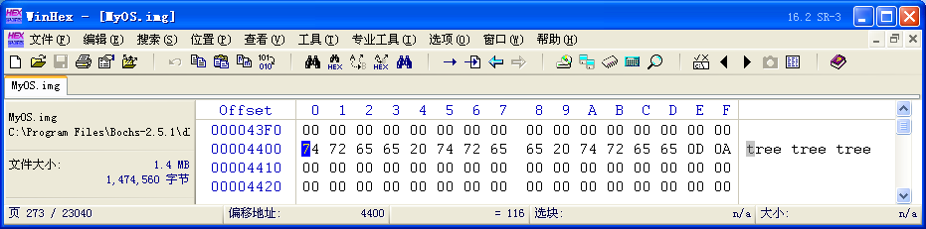
tree.txt文件的数据区

  - flower.txt文件的开始簇号为5，对应于磁盘数据区的第（5-2=）3个簇（扇区），对应的地址为4200h + 3*512 = 4800h，参见下图：
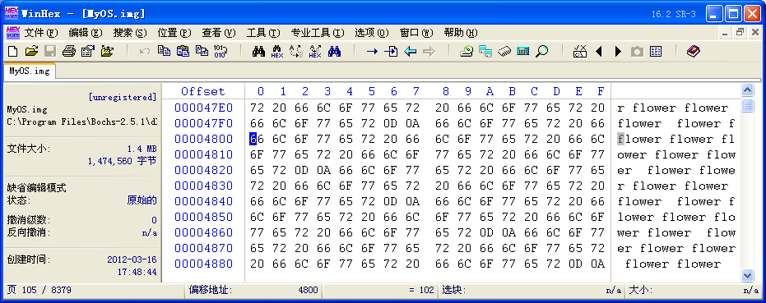
flower.txt文件数据的开始扇区

  - house子目录的开始簇号为6，对应于磁盘数据区的第（6-2=）4个簇（扇区），对应的地址为4200h + 4*512 = 4A00h，参见下图：
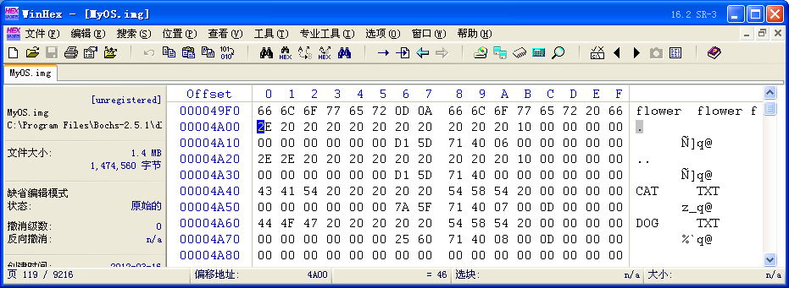
子目录house的数据区

可见house的数据区包含另一个目录表结构，里面有代表当前目录的“.”点文件、代表父目录的“..” 点文件、两个文本文件cat.txt（大小为0Dh=13，首簇号为7）和dog.txt（大小也为0Dh=13，但首簇号为8）。

2．FAT项
大家可以看见，flower.txt文件的首个簇（扇区）的前后都是flower字符串（前面的扇区为[编号为04的]空闲簇扇区，对应的FAT项值为000h[参见下图中的红圈]。里面的flower串，是该文件被加长前遗留下来的）。因为flower.txt文件大于512B（实际为79Ah=1946B），一个扇区装不下，需要多个扇区（实际需4个）。在（起始地址为200h的）FAT#1中，这些扇区（簇）不一定是连续分布的。
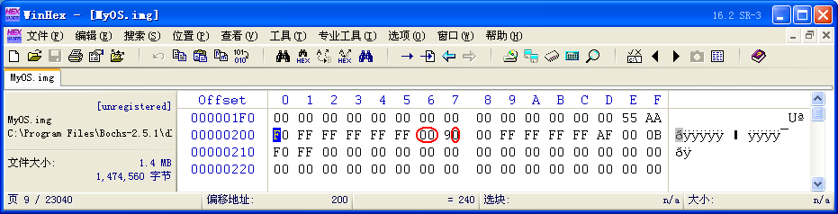
软盘MyOS.img的FAT#1开始处

FAT12分区的每个FAT项占12位（=1个半字节），不是字节的整数倍，奇偶项的位置不同，计算起来非常麻烦。
高位 低位
第3个字节 第2个字节 第1个字节
765432107654321076543210BA9876543210BA9876543210
奇数项偶数项
奇偶数FAT项

从上面的FAT#1图中可见，保留的头两个FAT项中（F0 FF FF），第1个FAT项（0号项，偶数）的值为FF0h，其低位字节的值为F0h，是磁盘的介质描述符；高4位为Fh，是规定的填充值。第2个FAT项（1号项，奇数）的值为FFFh，属于文件结束簇的标志之一，也是规定的取值。其实这两个FAT项的值是我们自己用汇编程序填写的。
river.txt文件的开始簇号为2（对应于第三个FAT项），对应FAT项的起始偏移地址为2*1.5=3，取值为FFFh（参见下图中的红圈，注意Intel CPU的多字节整数的低位字节在前，而一个字节里的低4位在后），为文件结束标记，即river.txt只占据1个簇（扇区）。
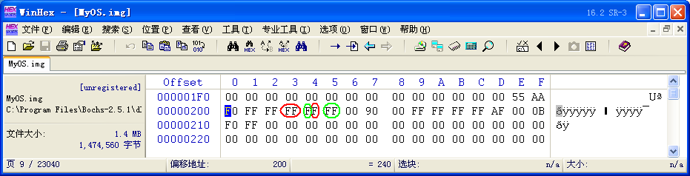
第3个和第4个FAT项的值

虽然river.txt文件的大小只有19B，但是因为文件存储的最小单位是簇，所以它也要占一整个簇（软盘一般一个簇只有1个扇区）。因此，采用大簇的分区（如NTFS的默认簇大小是4KB=8个扇区，最大可以是64KB=128个扇区），对小型文件是很大浪费，但对大型文件，可以加快读写速度。
tree.txt文件的开始簇号为3，对应的起始偏移地址为3*1.5=4.5=4处的高4位，（参见上图中的绿圈），项值为FFFh，也是文件结束标记。
flower.txt文件的开始簇号为5，对应的起始偏移地址为5*1.5=7.5=7处的高4位（参见下图中的红圈），项值为009h（即下一个簇号是9），簇的序号并不连续。这是因为flower.txt文件被我们加长过（原来的簇号为4和5）。而在此之前，第6号簇所对应的FAT项（值为FFFh），已经被被house子目录占据；第7和8号簇分别被house目录中的cat.txt和dog.txt占据。所以只好安排第9号簇给flower.txt文件了。
而第9簇中的项值（起始偏移地址为9*1.5=13.5=13=0Dh处的高4位，参见下图中的绿圈）为00Ah（即下一个簇号是10）、第10簇中的项值为00Bh（即下一个簇号是11）、第11簇中的项（参见下图中的橙圈）值为FFFh，表示文件到此结束。
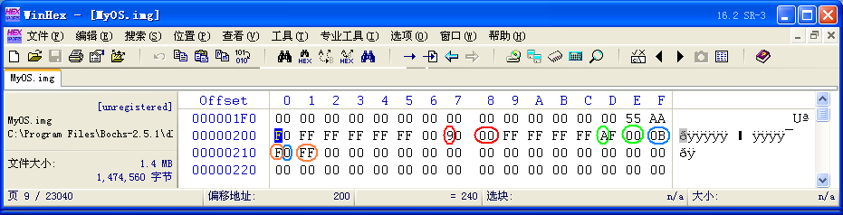
flower.txt文件FAT项的值

